Дата проведения: 13.03.2017г.  База проведения: филиал МБДОУ - детский сад «Детство» детский сад №10  Контингент участников: инструктора по физической культуре  Время проведения: 13.00  Ответственные инструктора по физической культуре:  филиал МБДОУ - детский сад «Детство» детский сад №10, Рыжкова А.А.  филиал МБДОУ - детский сад «Детство» детский сад №3, Русакова Е.М.  филиал МБДОУ - детский сад «Детство» детский сад №318, Семенова Т.Б.  МБДОУ - детский сад №296, Яковлева А.С.  МАДОУ детский сад №134, Вохмянина М.В.  МАДОУ детский сад №435, Голоскокова А.В.    Цель:  Повышение профессиональной компетенции инструкторов по физкультуре в проведении мониторинга профессиональной деятельности.  Задачи:  - Актуализировать знания инструкторов по фк в вопросах педагогического мониторинга как форме контроля и средства повышения качества образования.  - Определить критерии мониторинга профессиональной деятельности инструктора по фк и его влияние на качество образования.  - Создать условия для активного взаимодействия участников семинара в процессе коллективной деятельности.   |   Для записи.  ________________________________________________  ________________________________________________  ________________________________________________  ________________________________________________  ________________________________________________  ________________________________________________  ________________________________________________  ________________________________________________  ________________________________________________  ________________________________________________  ________________________________________________  ________________________________________________  ________________________________________________  ________________________________________________  ________________________________________________  ________________________________________________  ________________________________________________  ________________________________________________  Мониторинг – специально организованная, систематическое наблюдение за стоянием объектов, явлений, процессов с целью их оценки, контроля или прогноза.  Педагогический мониторинг – это форма организации, сбора, хранения, обработки и распространения информации о деятельности педагогической системы, обеспечивающая непрерывное слежение за ее состоянием и прогнозированием развития педагогических систем.  Качество образования — категория, определяющая состояние и результативность процесса образования в обществе, его соответствие потребностям и ожиданиям в развитии и формировании гражданских, бытовых и профессиональных компетенций личности.  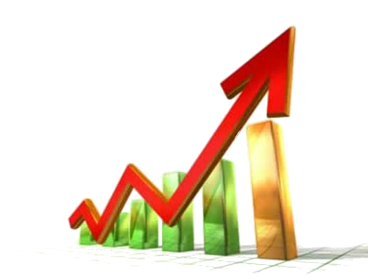 | Филиал Муниципального бюджетного дошкольного образовательного учреждения - детского сада «Детства» детский сад №10  Орджоникидзевского района  Г.Екатеринбурга  Мониторинг,  как форма контроля  и средство повышения качества образования  Педагогический мониторинг определяется критериями роста.  - Систематическое прохождения обязательных курсов повышения квалификации (не реже 1 раза в 5 лет);  - Прохождения процедуры аттестации на соответствие занимаемой должности и присвоение квалификационной категории;  - Участия в профессиональных конкурсах, в исследовательской, проектной деятельности;  - Использование в работе ( применение) разных авторских методик, технологий ( компилятивный подход в образовательной деятельности);  - Знание и использование информационно- коммуникационных технологий в процессе работы;  - Создание элементов образовательной инфраструктуры (нестандартное оборудование и атрибуты для праздников);  - Реализация мероприятий, обеспечивающих взаимодействие с родителями воспитанников;  - Наличие авторских публикаций;  - Профессиональная активность педагога: руководство МО, руководство и участие в работе творческой группы; участие в оргкомитетах, жюри конкурсов, аттестационных комиссиях;  - Награждения педагога (грамоты);  - Общественная активность педагога (участие в качестве актеров на праздниках, состоит в профсоюзной организации, участие в благотворительных акциях, участие в общественных работах: субботниках, ремонтах);  - Взаимодействие педагога со специалистами в ДОУ;

